ESTADÍSTICAS A PROPÓSITO DEL DÍA MUNDIAL DEL MEDIO AMBIENTE
(5 DE JUNIO)

- En 2018, solo 12.5 % de los grandes establecimientos en México contó con personal que participaba en actividades de protección al medio ambiente.
- El 56.6 % de las unidades económicas grandes no aplicó medida alguna de protección ambiental; 27.5 % dijo desconocer la obligatoriedad y 15.9 % cumplió, al menos, con una de estas medidas.
- En 2018, 65.1 % de las empresas grandes envió sus desechos a rellenos sanitarios (basureros); 29.4 % los trasladó a empresas de servicio para el manejo y transporte de residuos, y 5.5 % los recicló o reusó en el proceso de producción.
- En 2020, fueron recolectados 106,523,139 kg diarios de residuos sólidos urbanos. En 2018 la cifra fue de 107,055,547 kg.

El 5 de junio es el Día Mundial del Medio Ambiente. Su propósito es concientizar en torno al problema ambiental y promover la acción mundial para mejorar el ecosistema. Este año, el tema para la conmemoración es “Una sola Tierra”.

A propósito de esta fecha, el Instituto Nacional de Estadística y Geografía (INEGI) ofrece datos estadísticos que permiten identificar la medición de prácticas ambientales y acciones implementadas en México.

Unidades económicas grandes y sus acciones de protección al medio ambiente

En el levantamiento de información de los Censos Económicos (CE) 2019 se aplicó un cuestionario sobre medio ambiente. El objetivo fue conocer las prácticas ambientales y acciones implementadas en las unidades económicas grandes de los sectores privado y paraestatal.

En 2018 —año de referencia de la información de los CE 2019— se registraron 306,698 grandes establecimientos. De estos, solo 12.5 % contó con personal que participaba en actividades de protección al medio ambiente (244,919 personas).

Por actividad económica, las grandes empresas que más personal ocuparon en acciones para cuidar del medio ambiente fueron las de autotransporte foráneo de materiales y residuos peligrosos (25,217 personas); los laboratorios de pruebas (17,100 personas) y los comercios al por mayor de desechos de plástico (12,213 personas).

El 15.9 % de las unidades económicas grandes cumplió, al menos, con una medida de protección ambiental; 56.6 % no aplicó medida alguna y 27.5 % dijo desconocer la obligatoriedad.

Gráfica 1
Unidades económicas grandes que cumplieron alguna norma ambiental
(Porcentajes)
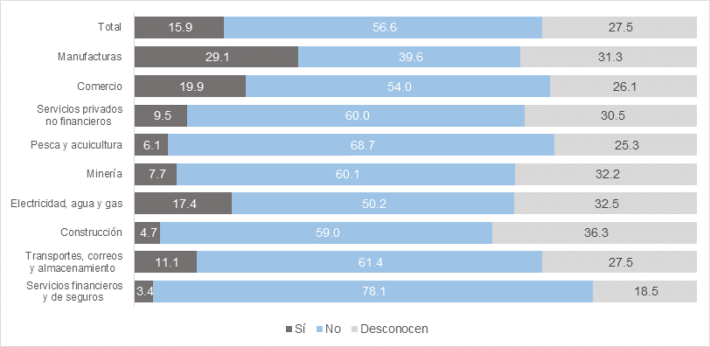
Fuente: Censos Económicos 2019. INEGI.

En 2018, a nivel nacional, 65.1 % de las empresas grandes envió sus desechos a rellenos sanitarios (basureros); 29.4 % los trasladó a empresas de servicio para el manejo y transporte de residuos, y 5.5 % los recicló o reusó en el proceso de producción.

A continuación, se presentan las cifras correspondientes a las unidades económicas grandes, desagregadas por actividades económicas, que utilizaron materiales reciclados y que en la práctica separan los residuos.

De las unidades económicas manufactureras grandes 19.6 % declararon utilizar material reciclado como materias primas, 25.4 % como materiales de empaque y embalaje y 1.1 % en otros materiales reciclados utilizados en el proceso productivo.

Gráfica 2
Unidades económicas grandes que utilizaron materiales reciclados
(Porcentajes)
Fuente: Censos Económicos 2019. INEGI.

De las unidades económicas grandes del sector comercio que declaró separar los residuos y desechos, 94 % separó los residuos y desechos de papel y cartón, 80.1 % los residuos y desechos de plástico, 43 % los residuos y desechos metálicos y 40 % declaró separar los residuos y desechos de vidrio.

Gráfica 3
Porcentaje de unidades económicas grandes que separaron residuos,
por sector de actividad
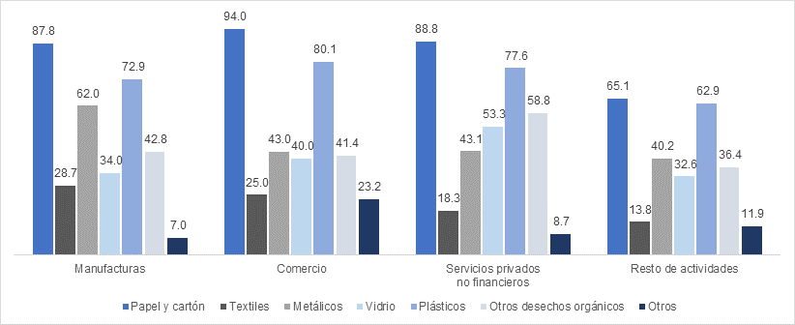
Fuente: Censos Económicos 2019. INEGI.

En 2018, en relación a la disposición final de los residuos sólidos, 322 centros de recolección contaban con geomembranas y/o algún otro control o manejo. Los restantes 1,893 centros no tenían infraestructura para hacerlo.

Residuos Sólidos Urbanos

A partir del Censo Nacional de Gobiernos Municipales y Demarcaciones Territoriales de la Ciudad de México el INEGI cuenta con estadísticas bianuales sobre residuos sólidos. En promedio, cada día se recolectaron más de 106,000 toneladas de residuos sólidos en los municipios y demarcaciones territoriales donde se presta este servicio.

Tabla 1

Recolección de residuos urbanos a nivel nacional
Año | Kilogramos por día
2010 | 86,342,420
2012 | 99,770,725
2014 | 102,887,315
2016 | 104,734,930
2018 | 107,055,547
2020 | 106,523,139
Fuente: Censo Nacional de Gobiernos Municipales y Demarcaciones Territoriales de la Ciudad de México, ediciones bianuales de 2011 a 2021. INEGI.

-oOo-
Para consultas de medios y periodistas, contactar a: comunicacionsocial@inegi.org.mx
o llamar al teléfono (55) 52-78-10-00, extensiones. 1134, 1260 y 1241.

Dirección de Atención a Medios / Dirección General Adjunta de Comunicación

Las geomembranas (láminas impermeables hechas a partir de resinas plásticas) ayudan a manejar los residuos generados por la basura sin dañar el medio ambiente. Su uso en los rellenos sanitarios constituye una alternativa confiable como sistema de protección ambiental.
INEGI. Censo Nacional de Gobiernos Municipales y Delegacionales 2017. Módulo 6: Residuos Sólidos Urbanos, consultado el 18 de mayo de 2022 en: https://inegi.org.mx/rnm/index.php/catalog/535

